TEMAT: Ocena warunków obserwacji

POJĘCIA: wielkość gwiazdowa, gwiazdozbiory,

POMOCE: atlas nieba, słaba latarka, ew. luneta

ZADANIE: Przy pomocy mapy nieba i tabelki załączonej do ćwiczenia oszacować warunki pogodowe danej nocy.

WSKAZÓWKI: Oprócz chmur, które wyraźnie widać na niebie, warto sprawdzać jaki jest stan przejrzystości powietrza. Przed obserwacjami przy pomocy lunety, można wyznaczyć zasięg instrumentu danej nocy i wynik porównać do rezultatów z innych nocy.
Przejrzystość powietrza można też sprawdzić gołym okiem poprzez zliczenie ilości gwiazd w jednym z obszarów kontrolnych. Tabela dołączona do ćwiczenia podaje położenie obszaru (tzn. nazwy jasnych gwiazd pomiędzy którymi rozciąga się dany obszar) i zasięg wzroku w zależności od ilości widzianych gwiazd. Jasne gwiazdy wyznaczające wierzchołki obszarów wchodzą w skład obszaru. Podczas ustalania położenia obszaru przy pomocy mapy nieba, starać się nie zwracać uwagi na gwiazdy leżące wewnątrz obszaru, gdyż to pozwoli na uniknięcie autosugestii i uczyni test pogody bardziej obiektywnym.
Metoda ta jest prostsza niż wyznaczanie zasięgu lunety, a jej stosowanie wskazane jest przed obserwacjami gołym wzrokiem (np. zliczenia meteorów i gwiazd). Można ją też stosować dla instrumentów o małym zasięgu (np. małe lornetki). Pożyteczny dla internautów może być adres http://www.seds.org/billa/lm/rjm.html.

PRZEBIEG ĆWICZENIA:
- Sprawdzić i opisać jaki procent nieba pokryty jest przez chmury grube (nieprzejrzyste dla najjaśniejszych gwiazd)
- Sprawdzić zasięg oka nieuzbrojonego poprzez zliczenia gwiazd w obszarach kontrolnych leżących najbliżej zenitu
- Można wykonać schematyczny rysunek danego obszaru zaznaczając pozycje zaobserwowanych gwiazd i porównać go później z mapą danego obszaru aby sprawdzić, które gwiazdy zaobserwowano
- W tabeli danego obszaru sprawdzić jaka graniczna wielkość gwiazdowa odpowiada zaobserwowanej ilości gwiazd
- Porównać otrzymane wyniki z najlepszymi uzyskanymi w danym miejscu
Jeśli jest do dyspozycji luneta,
- Wyznaczyć jej zasięg (patrz ćwiczenie: Wyznaczanie zasięgu lunety)
- Porównać z najlepszym zasięgiem uzyskanym tą lunetą w danym miejscu i z teoretycznym zasięgiem lunety wyliczonym ze wzoru
- Sprawdzić czy spadek zasięgu lunety danego dnia jest taki sam jak spadek zasięgu wzroku.

OPRACOWANIE WYNIKÓW: Rozwiązanie powinno zawierać opis przeprowadzonych obserwacji.

1 |  |  | 2 |  |  | 3 |  |  | 4 |  |  | 5 |  |  | 6 |  |  | 7 |  |  | 8 |  |  | 9 |  |  | 10
Dra |  |  | Per |  |  | UMa |  |  | Gem |  |  | Aql |  |  | Peg |  |  | Cep |  |  | Tau |  |  | Leo |  |  | Vir
N | Lm | N | Lm | N | Lm | N | Lm | N | Lm | N | Lm | N | Lm | N | Lm | N | Lm | N | Lm
1 | 3.08 | 1 | 2.11 | 1 | 2.35 | 1 | 1.22 | 1 | 2.71 | 1 | 2.06 | 1 | 2.47 | 1 | 0.99 | 1 | 1.41 | 1 | 1.06
2 | 3.18 | 2 | 2.88 | 2 | 3.18 | 2 | 2.02 | 2 | 2.99 | 2 | 2.49 | 2 | 3.23 | 2 | 1.68 | 2 | 2.13 | 2 | 2.74
3 | 3.57 | 3 | 3.02 | 3 | 3.65 | 3 | 3.01 | 3 | 3.37 | 3 | 2.84 | 3 | 4.07 | 3 | 3.00 | 3 | 2.23 | 3 | 3.38
4 | 3.74 | 4 | 3.78 | 4 | 3.78 | 4 | 3.79 | 4 | 4.45 | 4 | 4.66 | 4 | 4.23 | 4 | 4.62 | 4 | 2.56 | 4 | 4.39
5 | 4.23 | 5 | 4.95 | 5 | 4.48 | 5 | 5.01 | 5 | 5.16 | 5 | 5.08 | 5 | 4.79 | 5 | 4.88 | 5 | 3.33 | 5 | 5.77
6 | 4.78 | 6 | 5.15 | 6 | 4.56 | 6 | 5.07 | 6 | 5.30 | 6 | 5.49 | 6 | 5.12 | 6 | 4.95 | 6 | 4.41 | 6 | 5.80
7 | 4.83 | 7 | 5.55 | 7 | 4.83 | 7 | 5.34 | 7 | 5.53 | 7 | 5.56 | 7 | 5.17 | 7 | 5.09 | 7 | 4.78 | 7 | 5.86
8 | 5.00 | 8 | 5.60 | 8 | 5.13 | 8 | 5.75 | 8 | 5.98 | 8 | 5.80 | 8 | 5.26 | 8 | 5.29 | 8 | 5.42 | 8 | 5.92
9 | 5.08 | 9 | 5.79 | 9 | 5.16 | 9 | 5.76 | 9 | 6.02 | 9 | 6.13 | 9 | 5.29 | 9 | 5.43 | 9 | 5.44 | 9 | 5.97
10 | 5.25 | 10 | 5.80 | 10 | 5.49 | 10 | 5.78 | 10 | 6.31 | 10 | 6.14 | 10 | 5.36 | 10 | 5.51 | 10 | 5.48 | 10 | 5.99
11 | 5.96 | 11 | 5.98 | 11 | 5.66 | 11 | 6.20 | 11 | 6.36 | 11 | 6.17 | 11 | 5.42 | 11 | 5.73 | 11 | 5.50 | 11 | 6.12
12 | 6.06 | 12 | 6.01 | 12 | 5.72 | 12 | 6.37 | 12 | 6.71 | 12 | 6.25 | 12 | 5.73 | 12 | 5.84 | 12 | 5.58 | 12 | 6.41
13 | 6.28 | 13 | 6.07 | 13 | 5.79 | 13 | 6.47 | 13 | 6.72 | 13 | 6.25 | 13 | 5.95 | 13 | 6.10 | 13 | 5.73 | 13 | 6.44
14 | 6.42 | 14 | 6.40 | 14 | 5.97 | 14 | 6.54 | 14 | 6.77 | 14 | 6.26 | 14 | 5.96 | 14 | 6.19 | 14 | 5.92 | 14 | 6.63
15 | 6.50 | 15 | 6.41 | 15 | 6.19 | 15 | 6.67 | 15 | 6.80 | 15 | 6.29 | 15 | 6.00 | 15 | 6.27 | 15 | 6.14 | 15 | 6.64
16 | 6.60 | 16 | 6.45 | 16 | 6.30 | 16 | 6.76 | 16 | 6.90 | 16 | 6.44 | 16 | 6.14 | 16 | 6.29 | 16 | 6.17 | 16 | 6.65
17 | 6.63 | 17 | 6.50 | 17 | 6.35 | 17 | 6.80 | 17 | 6.91 | 17 | 6.47 | 17 | 6.19 | 17 | 6.36 | 17 | 6.27 | 17 | 6.69
18 | 6.65 | 18 | 6.51 | 18 | 6.41 | 18 | 6.99 | 18 | 6.96 | 18 | 6.50 | 18 | 6.23 | 18 | 6.50 | 18 | 6.27 | 18 | 6.83
19 | 6.66 | 19 | 6.54 | 19 | 6.49 | 19 | 7.00 | 19 | 7.00 | 19 | 6.50 | 19 | 6.44 | 19 | 6.55 | 19 | 6.31 | 19 | 6.90
20 | 6.68 | 20 | 6.60 | 20 | 6.49 | 20 | 7.02 | 20 | 7.05 | 20 | 6.57 | 20 | 6.47 | 20 | 6.71 | 20 | 6.40 | 20 | 7.04
21 | 6.68 | 21 | 6.61 | 21 | 6.54 | 21 | 7.10 | 21 | 7.06 | 21 | 6.59 | 21 | 6.48 | 21 | 6.76 | 21 | 6.43 | 21 | 7.06
22 | 6.70 | 22 | 6.66 | 22 | 6.59 | 22 | 7.12 | 22 | 7.07 | 22 | 6.59 | 22 | 6.63 | 22 | 6.77 | 22 | 6.52 | 22 | 7.08
23 | 6.79 | 23 | 6.72 | 23 | 6.72 | 23 | 7.17 | 23 | 7.09 | 23 | 6.60 | 23 | 6.69 | 23 | 6.87 | 23 | 6.61 | 23 | 7.16
24 | 6.86 | 24 | 6.73 | 24 | 6.77 | 24 | 7.22 | 24 | 7.10 | 24 | 6.60 | 24 | 6.70 | 24 | 6.88 | 24 | 6.64 | 24 | 7.19
25 | 6.86 | 25 | 6.75 | 25 | 6.83 | 25 | 7.43 | 25 | 7.11 | 25 | 6.67 | 25 | 6.71 | 25 | 6.95 | 25 | 6.78 | 25 | 7.20
26 | 6.86 | 26 | 6.78 | 26 | 6.85 | 26 | 7.45 | 26 | 7.27 | 26 | 6.68 | 26 | 6.72 | 26 | 7.15 | 26 | 6.81 | 26 | 7.24
27 | 6.86 | 27 | 6.85 | 27 | 6.99 | 27 | 7.46 | 27 | 7.28 | 27 | 6.68 | 27 | 6.84 | 27 | 7.17 | 27 | 6.84 | 27 | 7.25
28 | 6.87 | 28 | 6.89 | 28 | 7.01 | 28 | 7.46 | 28 | 7.38 | 28 | 6.69 | 28 | 6.88 | 28 | 7.19 | 28 | 6.85 | 28 | 7.25
29 | 6.89 | 29 | 6.90 | 29 | 7.06 | 29 | 7.47 | 29 | 7.39 | 29 | 6.72 | 29 | 6.92 | 29 | 7.21 | 29 | 6.95 | 29 | 7.32
30 | 6.92 | 30 | 7.02 | 30 | 7.12 |  |  | 30 | 7.40 | 30 | 6.73 | 30 | 6.93 | 30 | 7.30 | 30 | 7.00 | 30 | 7.33
31 | 6.92 | 31 | 7.03 | 31 | 7.12 |  |  | 31 | 7.41 | 31 | 6.74 | 31 | 6.94 | 31 | 7.34 | 31 | 7.02 | 31 | 7.34
32 | 6.93 | 32 | 7.03 | 32 | 7.19 |  |  | 32 | 7.44 | 32 | 6.82 | 32 | 6.97 |  |  | 32 | 7.06 | 32 | 7.38
33 | 6.94 | 33 | 7.05 | 33 | 7.20 |  |  | 33 | 7.45 | 33 | 6.87 | 33 | 7.01 |  |  | 33 | 7.07 | 33 | 7.42
34 | 7.02 | 34 | 7.15 | 34 | 7.23 |  |  | 34 | 7.47 | 34 | 6.89 | 34 | 7.04 |  |  | 34 | 7.10
35 | 7.03 | 35 | 7.15 | 35 | 7.24 |  |  |  |  | 35 | 6.89 | 35 | 7.06 |  |  | 35 | 7.12
36 | 7.04 | 36 | 7.16 | 36 | 7.30 |  |  |  |  | 36 | 7.07 | 36 | 7.08 |  |  | 36 | 7.12
37 | 7.09 | 37 | 7.18 | 37 | 7.33 |  |  |  |  | 37 | 7.07 | 37 | 7.16 |  |  | 37 | 7.12
38 | 7.10 | 38 | 7.22 | 38 | 7.40 |  |  |  |  | 38 | 7.10 | 38 | 7.18 |  |  | 38 | 7.13
39 | 7.10 | 39 | 7.23 | 39 | 7.41 |  |  |  |  | 39 | 7.11 | 39 | 7.23 |  |  | 39 | 7.13
40 | 7.15 | 40 | 7.24 | 40 | 7.44 |  |  |  |  | 40 | 7.12 | 40 | 7.24 |  |  | 40 | 7.22
41 | 7.24 | 41 | 7.24 | 41 | 7.45 |  |  |  |  | 41 | 7.12 | 41 | 7.25 |  |  | 41 | 7.26
42 | 7.30 | 42 | 7.25 | 42 | 7.47 |  |  |  |  | 42 | 7.14 | 42 | 7.25 |  |  | 42 | 7.30
43 | 7.31 | 43 | 7.26 | 43 | 7.48 |  |  |  |  | 43 | 7.15 | 43 | 7.27 |  |  | 43 | 7.30
44 | 7.32 | 44 | 7.27 | 44 | 7.50 |  |  |  |  | 44 | 7.19 | 44 | 7.29 |  |  | 44 | 7.31
45 | 7.33 | 45 | 7.28 |  |  |  |  |  |  | 45 | 7.24 | 45 | 7.30 |  |  | 45 | 7.33
46 | 7.35 | 46 | 7.30 |  |  |  |  |  |  | 46 | 7.27 | 46 | 7.32 |  |  | 46 | 7.34
47 | 7.35 | 47 | 7.31 |  |  |  |  |  |  | 47 | 7.33 | 47 | 7.35 |  |  | 47 | 7.36
48 | 7.36 | 48 | 7.31 |  |  |  |  |  |  | 48 | 7.37 | 48 | 7.39 |  |  | 48 | 7.43
49 | 7.39 | 49 | 7.33 |  |  |  |  |  |  | 49 | 7.43 | 49 | 7.43 |  |  | 49 | 7.43
50 | 7.43 | 50 | 7.33 |  |  |  |  |  |  | 50 | 7.44 | 50 | 7.44 |  |  | 50 | 7.44
51 | 7.50 | 51 | 7.35 |  |  |  |  |  |  | 51 | 7.45 | 51 | 7.46 |  |  | 51 | 7.45
 |  | 52 | 7.35 |  |  |  |  |  |  | 52 | 7.45 | 52 | 7.49 |  |  | 52 | 7.48
 |  | 53 | 7.36 |  |  |  |  |  |  | 53 | 7.45 |  |  |  |  | 53 | 7.49
 |  | 54 | 7.42 |  |  |  |  |  |  | 54 | 7.49
 |  | 55 | 7.45 |  |  |  |  |  |  | 55 | 7.49
 |  | 56 | 7.48 |  |  |  |  |  |  | 56 | 7.50
 |  | 57 | 7.49
 |  | 58 | 7.50
 |  | 59 | 7.50

11 |  |  | 12 |  |  | 13 |  |  | 14 |  |  | 15 |  |  | 16 |  |  | 17 |  |  | 18 |  |  | 19 |  |  | 20
Boo |  |  | Ser |  |  | Lyr-Her |  |  | Cyg |  |  | Dra-Her |  |  | UMa-CVn |  |  | Aur |  |  | And |  |  | UMi-Dra |  |  | Cam
1 | 0.16 | 1 | 2.61 | 1 | 3.52 | 1 | 2.23 | 1 | 2.80 | 1 | 1.76 | 1 | 0.08 | 1 | 2.17 | 1 | 2.06 | 1 | 4.03
2 | 2.22 | 2 | 2.63 | 2 | 3.84 | 2 | 2.49 | 2 | 3.14 | 2 | 1.86 | 2 | 1.90 | 2 | 3.87 | 2 | 3.65 | 2 | 4.31
3 | 2.36 | 3 | 2.73 | 3 | 4.32 | 3 | 3.90 | 3 | 3.90 | 3 | 2.89 | 3 | 2.65 | 3 | 4.10 | 3 | 3.89 | 3 | 4.62
4 | 3.04 | 4 | 3.55 | 4 | 4.34 | 4 | 4.65 | 4 | 4.82 | 4 | 4.67 | 4 | 3.03 | 4 | 4.26 | 4 | 5.19 | 4 | 4.77
5 | 3.57 | 5 | 5.10 | 5 | 4.41 | 5 | 4.73 | 5 | 5.07 | 5 | 5.15 | 5 | 3.73 | 5 | 4.83 | 5 | 5.50 | 5 | 5.14
6 | 4.47 | 6 | 5.23 | 6 | 4.98 | 6 | 4.79 | 6 | 5.50 | 6 | 5.64 | 6 | 3.97 | 6 | 4.87 | 6 | 5.81 | 6 | 5.44
7 | 4.51 | 7 | 5.39 | 7 | 5.42 | 7 | 4.94 | 7 | 5.67 | 7 | 5.79 | 7 | 4.33 | 7 | 4.96 | 7 | 6.20 | 7 | 5.47
8 | 4.79 | 8 | 5.39 | 8 | 5.49 | 8 | 5.06 | 8 | 5.82 | 8 | 5.85 | 8 | 4.52 | 8 | 5.01 | 8 | 6.33 | 8 | 5.62
9 | 4.81 | 9 | 5.51 | 9 | 5.56 | 9 | 5.39 | 9 | 5.92 | 9 | 5.88 | 9 | 5.21 | 9 | 5.04 | 9 | 6.40 | 9 | 5.63
10 | 4.93 | 10 | 5.53 | 10 | 5.72 | 10 | 5.58 | 10 | 5.98 | 10 | 6.11 | 10 | 5.46 | 10 | 5.64 | 10 | 6.53 | 10 | 6.00
11 | 5.28 | 11 | 5.57 | 11 | 5.99 | 11 | 5.64 | 11 | 6.06 | 11 | 6.42 | 11 | 5.64 | 11 | 5.67 | 11 | 6.70 | 11 | 6.04
12 | 5.51 | 12 | 5.87 | 12 | 6.01 | 12 | 5.87 | 12 | 6.11 | 12 | 6.48 | 12 | 5.91 | 12 | 5.94 | 12 | 7.00 | 12 | 6.17
13 | 5.67 | 13 | 6.25 | 13 | 6.03 | 13 | 5.91 | 13 | 6.16 | 13 | 6.55 | 13 | 5.99 | 13 | 5.98 | 13 | 7.17 | 13 | 6.17
14 | 5.79 | 14 | 6.34 | 14 | 6.05 | 14 | 6.04 | 14 | 6.17 | 14 | 6.70 | 14 | 6.09 | 14 | 6.13 | 14 | 7.22 | 14 | 6.20
15 | 5.81 | 15 | 6.51 | 15 | 6.10 | 15 | 6.25 | 15 | 6.29 | 15 | 6.79 | 15 | 6.11 | 15 | 6.13 | 15 | 7.25 | 15 | 6.21
16 | 5.88 | 16 | 6.52 | 16 | 6.17 | 16 | 6.29 | 16 | 6.34 | 16 | 6.80 | 16 | 6.23 | 16 | 6.39 | 16 | 7.30 | 16 | 6.24
17 | 5.90 | 17 | 6.54 | 17 | 6.47 | 17 | 6.31 | 17 | 6.36 | 17 | 6.81 | 17 | 6.30 | 17 | 6.42 | 17 | 7.33 | 17 | 6.25
18 | 6.00 | 18 | 6.71 | 18 | 6.59 | 18 | 6.34 | 18 | 6.36 | 18 | 6.84 | 18 | 6.30 | 18 | 6.52 | 18 | 7.41 | 18 | 6.35
19 | 6.01 | 19 | 6.85 | 19 | 6.62 | 19 | 6.38 | 19 | 6.45 | 19 | 6.96 | 19 | 6.41 | 19 | 6.55 | 19 | 7.45 | 19 | 6.36
20 | 6.04 | 20 | 6.87 | 20 | 6.67 | 20 | 6.47 | 20 | 6.46 | 20 | 6.98 | 20 | 6.44 | 20 | 6.58 | 20 | 7.49 | 20 | 6.38
21 | 6.06 | 21 | 6.88 | 21 | 6.70 | 21 | 6.48 | 21 | 6.58 | 21 | 6.98 | 21 | 6.47 | 21 | 6.60 |  |  | 21 | 6.43
22 | 6.13 | 22 | 6.95 | 22 | 6.89 | 22 | 6.60 | 22 | 6.66 | 22 | 7.05 | 22 | 6.48 | 22 | 6.64 |  |  | 22 | 6.49
23 | 6.13 | 23 | 6.96 | 23 | 6.93 | 23 | 6.73 | 23 | 6.66 | 23 | 7.06 | 23 | 6.51 | 23 | 6.65 |  |  | 23 | 6.61
24 | 6.22 | 24 | 6.97 | 24 | 7.00 | 24 | 6.74 | 24 | 6.74 | 24 | 7.23 | 24 | 6.54 | 24 | 6.68 |  |  | 24 | 6.62
25 | 6.27 | 25 | 7.04 | 25 | 7.01 | 25 | 6.82 | 25 | 6.78 | 25 | 7.26 | 25 | 6.56 | 25 | 6.68 |  |  | 25 | 6.63
26 | 6.32 | 26 | 7.13 | 26 | 7.02 | 26 | 6.87 | 26 | 6.82 | 26 | 7.28 | 26 | 6.57 | 26 | 6.77 |  |  | 26 | 6.64
27 | 6.38 | 27 | 7.16 | 27 | 7.02 | 27 | 6.90 | 27 | 6.85 | 27 | 7.33 | 27 | 6.58 | 27 | 6.77 |  |  | 27 | 6.64
28 | 6.38 | 28 | 7.16 | 28 | 7.03 | 28 | 6.96 | 28 | 6.87 | 28 | 7.38 | 28 | 6.58 | 28 | 6.84 |  |  | 28 | 6.66
29 | 6.40 | 29 | 7.19 | 29 | 7.04 | 29 | 7.00 | 29 | 6.87 | 29 | 7.47 | 29 | 6.59 | 29 | 6.90 |  |  | 29 | 6.69
30 | 6.40 | 30 | 7.21 | 30 | 7.06 | 30 | 7.02 | 30 | 7.00 | 30 | 7.48 | 30 | 6.60 | 30 | 6.95 |  |  | 30 | 6.71
31 | 6.56 | 31 | 7.23 | 31 | 7.08 | 31 | 7.02 | 31 | 7.02 |  |  | 31 | 6.63 | 31 | 7.07 |  |  | 31 | 6.74
32 | 6.68 | 32 | 7.25 | 32 | 7.19 | 32 | 7.08 | 32 | 7.04 |  |  | 32 | 6.66 | 32 | 7.14 |  |  | 32 | 6.81
33 | 6.70 | 33 | 7.26 | 33 | 7.23 | 33 | 7.09 | 33 | 7.12 |  |  | 33 | 6.69 | 33 | 7.19 |  |  | 33 | 6.82
34 | 6.71 | 34 | 7.27 | 34 | 7.27 | 34 | 7.10 | 34 | 7.17 |  |  | 34 | 6.75 | 34 | 7.21 |  |  | 34 | 6.85
35 | 6.76 | 35 | 7.27 | 35 | 7.29 | 35 | 7.12 | 35 | 7.23 |  |  | 35 | 6.77 | 35 | 7.23 |  |  | 35 | 6.86
36 | 6.77 | 36 | 7.28 | 36 | 7.31 | 36 | 7.13 | 36 | 7.24 |  |  | 36 | 6.80 | 36 | 7.23 |  |  | 36 | 6.88
37 | 6.79 | 37 | 7.32 | 37 | 7.33 | 37 | 7.23 | 37 | 7.35 |  |  | 37 | 6.81 | 37 | 7.25 |  |  | 37 | 6.89
38 | 6.83 | 38 | 7.34 | 38 | 7.34 | 38 | 7.27 | 38 | 7.37 |  |  | 38 | 6.82 | 38 | 7.26 |  |  | 38 | 6.89
39 | 6.84 | 39 | 7.35 | 39 | 7.37 | 39 | 7.29 | 39 | 7.38 |  |  | 39 | 6.84 | 39 | 7.26 |  |  | 39 | 6.92
40 | 6.87 | 40 | 7.36 | 40 | 7.37 | 40 | 7.30 | 40 | 7.39 |  |  | 40 | 6.86 | 40 | 7.27 |  |  | 40 | 6.95
41 | 6.89 | 41 | 7.41 | 41 | 7.38 | 41 | 7.32 | 41 | 7.47 |  |  | 41 | 6.86 | 41 | 7.27 |  |  | 41 | 6.97
42 | 6.94 | 42 | 7.42 | 42 | 7.41 | 42 | 7.33 | 42 | 7.48 |  |  | 42 | 6.89 | 42 | 7.30 |  |  | 42 | 6.98
43 | 6.95 | 43 | 7.43 | 43 | 7.43 | 43 | 7.34 | 43 | 7.49 |  |  | 43 | 6.93 | 43 | 7.33 |  |  | 43 | 6.99
44 | 6.96 | 44 | 7.44 | 44 | 7.44 | 44 | 7.42 | 44 | 7.49 |  |  | 44 | 6.95 | 44 | 7.43 |  |  | 44 | 7.01
45 | 6.96 | 45 | 7.47 | 45 | 7.45 | 45 | 7.42 | 45 | 7.50 |  |  | 45 | 6.95 | 45 | 7.44 |  |  | 45 | 7.03
46 | 7.01 | 46 | 7.48 | 46 | 7.45 | 46 | 7.43 | 46 | 7.50 |  |  | 46 | 6.98 | 46 | 7.46 |  |  | 46 | 7.05
47 | 7.03 | 47 | 7.48 | 47 | 7.46 | 47 | 7.44 |  |  |  |  | 47 | 6.98 | 47 | 7.47 |  |  | 47 | 7.08
48 | 7.04 | 48 | 7.50 | 48 | 7.46 | 48 | 7.44 |  |  |  |  | 48 | 7.01 | 48 | 7.48 |  |  | 48 | 7.12
49 | 7.12 | 49 | 7.50 | 49 | 7.49 | 49 | 7.44 |  |  |  |  | 49 | 7.16 | 49 | 7.50 |  |  | 49 | 7.12
50 | 7.14 |  |  |  |  | 50 | 7.47 |  |  |  |  | 50 | 7.19 |  |  |  |  | 50 | 7.14
51 | 7.15 |  |  |  |  | 51 | 7.47 |  |  |  |  | 51 | 7.20 |  |  |  |  | 51 | 7.17
52 | 7.17 |  |  |  |  |  |  |  |  |  |  | 52 | 7.21 |  |  |  |  | 52 | 7.27
53 | 7.21 |  |  |  |  |  |  |  |  |  |  | 53 | 7.24 |  |  |  |  | 53 | 7.28
54 | 7.22 |  |  |  |  |  |  |  |  |  |  | 54 | 7.24 |  |  |  |  | 54 | 7.30
56 | 7.25 |  |  |  |  |  |  |  |  |  |  | 60 | 7.27 |  |  |  |  | 56 | 7.32
63 | 7.30 |  |  |  |  |  |  |  |  |  |  | 61 | 7.31 |  |  |  |  | 57 | 7.37
66 | 7.38 |  |  |  |  |  |  |  |  |  |  | 67 | 7.37 |  |  |  |  | 59 | 7.40
67 | 7.43 |  |  |  |  |  |  |  |  |  |  | 68 | 7.40 |  |  |  |  | 61 | 7.43
70 | 7.45 |  |  |  |  |  |  |  |  |  |  | 71 | 7.46 |  |  |  |  | 64 | 7.45
73 | 7.49 |  |  |  |  |  |  |  |  |  |  | 76 | 7.50 |  |  |  |  | 65 | 7.47

21 |  |  | 22 |  |  | 23 |  |  | 24 |  |  | 25 |  |  | 26 |  |  | 27 |  |  | 28 |  |  | 29 |  |  | 30
Aqr |  |  | Lep-Ori |  |  | Crv |  |  | Lib |  |  | Sco |  |  | TrA-Cen |  |  | Cru |  |  | Car |  |  | Hyi |  |  | Tuc-Pav
1 | 1.23 | 1 | 0.28 | 1 | 2.59 | 1 | 2.61 | 1 | 1.07 | 1 | -0.01 | 1 | 0.64 | 1 | 1.67 | 1 | 2.82 | 1 | 1.92
2 | 3.27 | 2 | 2.84 | 2 | 2.66 | 2 | 2.75 | 2 | 2.29 | 2 | 1.91 | 2 | 1.31 | 2 | 1.95 | 2 | 2.86 | 2 | 2.86
3 | 3.68 | 3 | 3.29 | 3 | 2.97 | 3 | 3.28 | 3 | 3.96 | 3 | 2.84 | 3 | 1.58 | 3 | 2.25 | 3 | 3.26 | 3 | 3.42
4 | 3.96 | 4 | 3.87 | 4 | 3.01 | 4 | 3.92 | 4 | 5.26 | 4 | 2.88 | 4 | 1.65 | 4 | 3.84 | 4 | 4.08 | 4 | 3.65
5 | 4.48 | 5 | 4.28 | 5 | 5.21 | 5 | 4.56 | 5 | 5.40 | 5 | 3.76 | 5 | 4.31 | 5 | 3.96 | 5 | 4.69 | 5 | 3.95
6 | 4.72 | 6 | 4.43 | 6 | 5.81 | 6 | 5.19 | 6 | 5.50 | 6 | 3.85 | 6 | 4.56 | 6 | 4.00 | 6 | 4.74 | 6 | 4.23
7 | 5.54 | 7 | 4.47 | 7 | 5.95 | 7 | 5.64 | 7 | 5.84 | 7 | 4.11 | 7 | 4.59 | 7 | 4.33 | 7 | 5.51 | 7 | 4.76
8 | 5.66 | 8 | 4.78 | 8 | 6.40 | 8 | 5.72 | 8 | 5.92 | 8 | 4.85 | 8 | 4.61 | 8 | 5.46 | 8 | 5.57 | 8 | 4.86
9 | 5.98 | 9 | 5.46 | 9 | 6.62 | 9 | 6.08 | 9 | 6.00 | 9 | 5.08 | 9 | 4.69 | 9 | 5.54 | 9 | 5.67 | 9 | 5.12
10 | 6.28 | 10 | 5.49 | 10 | 6.84 | 10 | 6.14 | 10 | 6.09 | 10 | 5.10 | 10 | 4.92 | 10 | 5.78 | 10 | 5.99 | 10 | 5.15
11 | 6.30 | 11 | 5.68 | 11 | 7.06 | 11 | 6.15 | 11 | 6.15 | 11 | 5.11 | 11 | 5.50 | 11 | 5.79 | 11 | 6.09 | 11 | 5.18
12 | 6.35 | 12 | 5.68 | 12 | 7.25 | 12 | 6.17 | 12 | 6.32 | 12 | 5.17 | 12 | 5.75 | 12 | 6.36 | 12 | 6.36 | 12 | 5.61
13 | 6.79 | 13 | 5.69 | 13 | 7.30 | 13 | 6.19 | 13 | 6.41 | 13 | 5.18 | 13 | 5.82 | 13 | 6.36 | 13 | 6.43 | 13 | 5.62
14 | 6.82 | 14 | 5.72 | 14 | 7.41 | 14 | 6.41 | 14 | 6.47 | 14 | 5.29 | 14 | 6.04 | 14 | 6.49 | 14 | 6.57 | 14 | 5.76
15 | 6.97 | 15 | 5.82 | 15 | 7.44 | 15 | 6.46 | 15 | 6.56 | 15 | 5.50 | 15 | 6.20 | 15 | 6.54 | 15 | 6.59 | 15 | 5.92
16 | 7.05 | 16 | 5.96 | 16 | 7.44 | 16 | 6.50 | 16 | 6.56 | 16 | 5.72 | 16 | 6.20 | 16 | 6.63 | 16 | 6.65 | 16 | 6.09
17 | 7.25 | 17 | 5.96 | 17 | 7.46 | 17 | 6.63 | 17 | 6.62 | 17 | 5.75 | 17 | 6.23 | 17 | 6.72 | 17 | 6.66 | 17 | 6.22
18 | 7.42 | 18 | 6.05 |  |  | 18 | 6.64 | 18 | 6.85 | 18 | 5.77 | 18 | 6.42 | 18 | 6.85 | 18 | 6.69 | 18 | 6.22
19 | 7.45 | 19 | 6.15 |  |  | 19 | 6.67 | 19 | 6.90 | 19 | 5.89 | 19 | 6.61 | 19 | 6.90 | 19 | 6.69 | 19 | 6.28
20 | 7.46 | 20 | 6.23 |  |  | 20 | 6.75 | 20 | 6.97 | 20 | 5.89 | 20 | 6.61 | 20 | 6.93 | 20 | 6.71 | 20 | 6.33
21 | 7.48 | 21 | 6.27 |  |  | 21 | 6.76 | 21 | 6.98 | 21 | 5.95 | 21 | 6.66 | 21 | 6.99 | 21 | 6.77 | 21 | 6.35
22 | 7.50 | 22 | 6.35 |  |  | 22 | 6.76 | 22 | 7.01 | 22 | 5.95 | 22 | 6.69 | 22 | 7.04 | 22 | 6.81 | 22 | 6.36
 |  | 23 | 6.40 |  |  | 23 | 6.80 | 23 | 7.07 | 23 | 6.02 | 23 | 6.73 | 23 | 7.08 | 23 | 6.84 | 23 | 6.40
 |  | 24 | 6.42 |  |  | 24 | 6.87 | 24 | 7.13 | 24 | 6.07 | 24 | 6.74 | 24 | 7.14 | 24 | 6.85 | 24 | 6.50
 |  | 25 | 6.46 |  |  | 25 | 6.94 | 25 | 7.14 | 25 | 6.12 | 25 | 6.75 | 25 | 7.15 | 25 | 6.86 | 25 | 6.59
 |  | 26 | 6.47 |  |  | 26 | 7.07 | 26 | 7.15 | 26 | 6.14 | 26 | 6.92 | 26 | 7.16 | 26 | 6.88 | 26 | 6.70
 |  | 27 | 6.54 |  |  | 27 | 7.14 | 27 | 7.26 | 27 | 6.16 | 27 | 6.93 | 27 | 7.18 | 27 | 6.89 | 27 | 6.70
 |  | 28 | 6.68 |  |  | 28 | 7.16 | 28 | 7.40 | 28 | 6.17 | 28 | 6.96 | 28 | 7.19 | 28 | 6.89 | 28 | 6.73
 |  | 29 | 6.71 |  |  | 29 | 7.19 | 29 | 7.46 | 29 | 6.20 | 29 | 6.98 | 29 | 7.25 | 29 | 6.91 | 29 | 6.77
 |  | 30 | 6.73 |  |  | 30 | 7.20 |  |  | 30 | 6.20 | 30 | 7.07 | 30 | 7.29 | 30 | 6.94 | 30 | 6.83
 |  | 31 | 6.75 |  |  | 31 | 7.22 |  |  | 31 | 6.21 | 31 | 7.11 | 31 | 7.31 | 31 | 7.01 | 31 | 6.84
 |  | 32 | 6.76 |  |  | 32 | 7.24 |  |  | 32 | 6.22 | 32 | 7.13 | 32 | 7.37 | 32 | 7.09 | 32 | 6.86
 |  | 33 | 6.96 |  |  | 33 | 7.25 |  |  | 33 | 6.25 | 33 | 7.19 | 33 | 7.38 | 33 | 7.09 | 33 | 6.87
 |  | 34 | 7.02 |  |  | 34 | 7.29 |  |  | 34 | 6.25 | 34 | 7.19 | 34 | 7.38 | 34 | 7.10 | 34 | 6.91
 |  | 35 | 7.04 |  |  | 35 | 7.29 |  |  | 35 | 6.30 | 35 | 7.21 | 35 | 7.38 | 35 | 7.13 | 35 | 6.92
 |  | 36 | 7.12 |  |  | 36 | 7.32 |  |  | 36 | 6.31 | 36 | 7.24 | 36 | 7.38 | 36 | 7.19 | 36 | 6.92
 |  | 37 | 7.14 |  |  | 37 | 7.35 |  |  | 37 | 6.33 | 37 | 7.26 | 37 | 7.44 | 37 | 7.22 | 37 | 6.97
 |  | 38 | 7.14 |  |  | 38 | 7.37 |  |  | 38 | 6.39 | 38 | 7.27 | 38 | 7.45 | 38 | 7.22 | 38 | 7.00
 |  | 39 | 7.21 |  |  | 39 | 7.38 |  |  | 40 | 6.42 | 39 | 7.29 | 39 | 7.46 | 39 | 7.23 | 39 | 7.03
 |  | 40 | 7.21 |  |  | 40 | 7.41 |  |  | 41 | 6.48 | 40 | 7.31 |  |  | 40 | 7.24 | 40 | 7.09
 |  | 41 | 7.22 |  |  | 41 | 7.46 |  |  | 43 | 6.50 | 41 | 7.37 |  |  | 41 | 7.26 | 41 | 7.10
 |  | 42 | 7.28 |  |  | 42 | 7.49 |  |  | 47 | 6.57 | 42 | 7.38 |  |  | 42 | 7.27 | 42 | 7.10
 |  | 43 | 7.32 |  |  | 43 | 7.50 |  |  | 49 | 6.61 | 43 | 7.40 |  |  | 43 | 7.29 | 43 | 7.12
 |  | 44 | 7.32 |  |  |  |  |  |  | 50 | 6.70 | 44 | 7.45 |  |  | 44 | 7.30 | 44 | 7.15
 |  | 45 | 7.33 |  |  |  |  |  |  | 53 | 6.75 | 45 | 7.50 |  |  | 45 | 7.30 | 45 | 7.18
 |  | 46 | 7.34 |  |  |  |  |  |  | 54 | 6.81 |  |  |  |  | 46 | 7.32 | 46 | 7.20
 |  | 47 | 7.34 |  |  |  |  |  |  | 58 | 6.85 |  |  |  |  | 47 | 7.32 | 47 | 7.21
 |  | 48 | 7.37 |  |  |  |  |  |  | 64 | 6.90 |  |  |  |  | 48 | 7.37 | 48 | 7.23
 |  | 49 | 7.38 |  |  |  |  |  |  | 66 | 6.95 |  |  |  |  | 49 | 7.37 | 49 | 7.24
 |  | 50 | 7.38 |  |  |  |  |  |  | 70 | 7.00 |  |  |  |  | 50 | 7.37 | 50 | 7.24
 |  | 51 | 7.41 |  |  |  |  |  |  | 75 | 7.05 |  |  |  |  | 51 | 7.38 | 51 | 7.27
 |  | 52 | 7.42 |  |  |  |  |  |  | 76 | 7.10 |  |  |  |  | 52 | 7.39 | 52 | 7.35
 |  | 53 | 7.43 |  |  |  |  |  |  | 81 | 7.14 |  |  |  |  | 53 | 7.41 | 53 | 7.36
 |  | 54 | 7.43 |  |  |  |  |  |  | 83 | 7.20 |  |  |  |  | 54 | 7.46 | 54 | 7.41
 |  | 55 | 7.45 |  |  |  |  |  |  | 86 | 7.24 |  |  |  |  | 55 | 7.47 | 55 | 7.44
 |  | 56 | 7.45 |  |  |  |  |  |  | 90 | 7.29 |  |  |  |  | 56 | 7.50 | 56 | 7.44
 |  | 57 | 7.47 |  |  |  |  |  |  | 92 | 7.34 |  |  |  |  | 57 | 7.50 | 57 | 7.47
 |  | 58 | 7.48 |  |  |  |  |  |  | 97 | 7.40 |  |  |  |  |  |  | 58 | 7.48
 |  |  |  |  |  |  |  |  |  | 102 | 7.45 |  |  |  |  |  |  | 59 | 7.50
 |  |  |  |  |  |  |  |  |  | 106 | 7.50 |  |  |  |  |  |  | 60 | 7.50
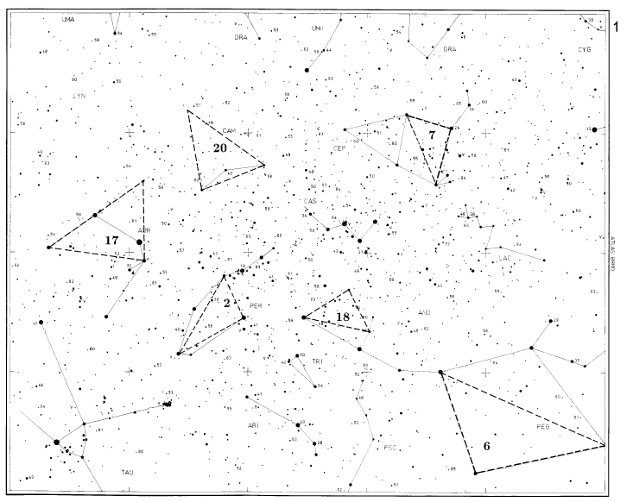
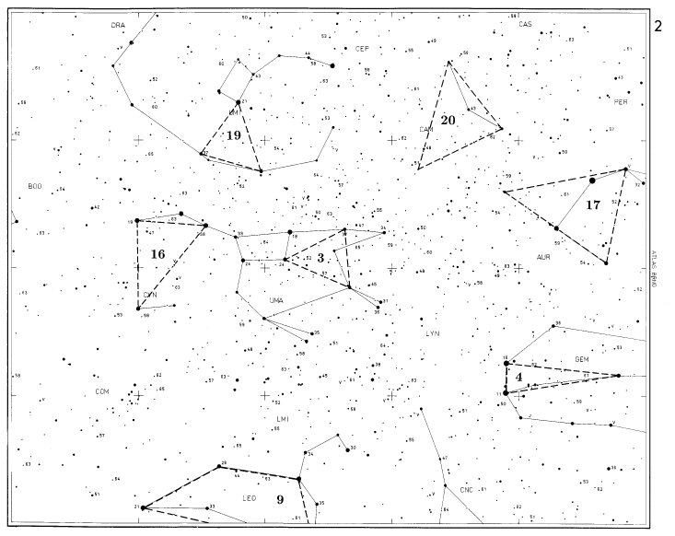

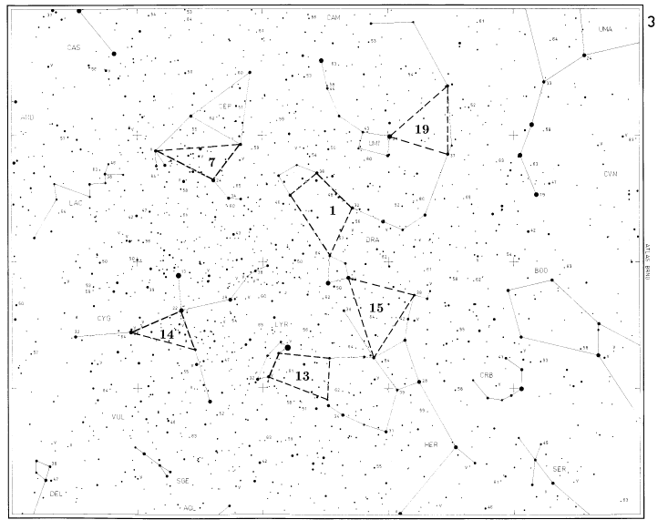
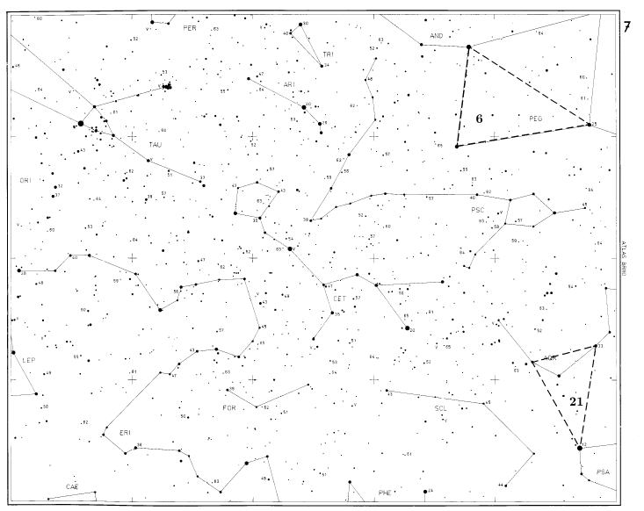
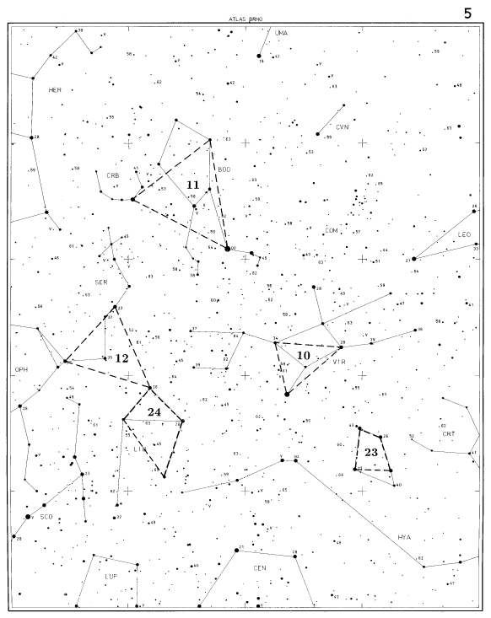

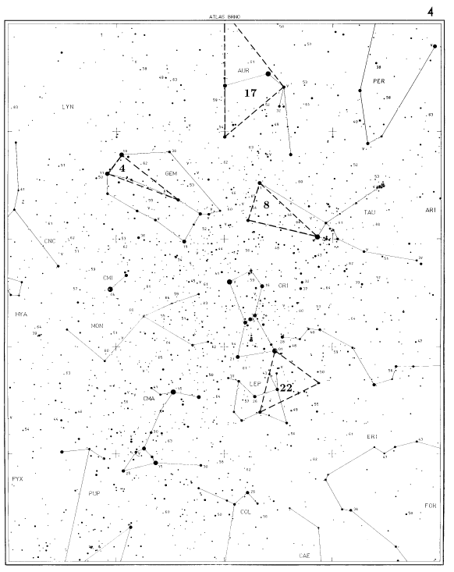

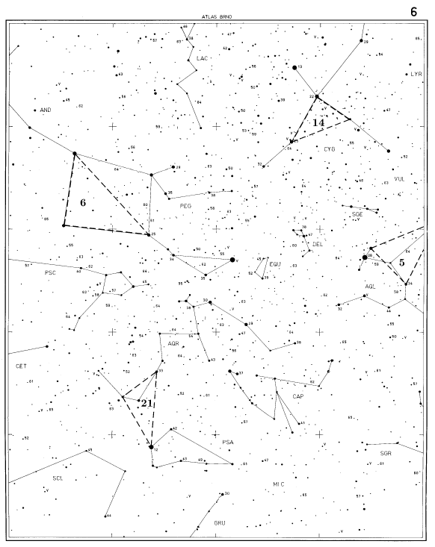
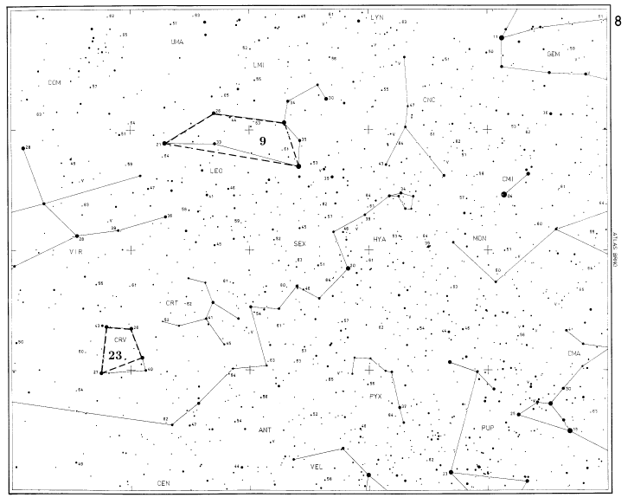
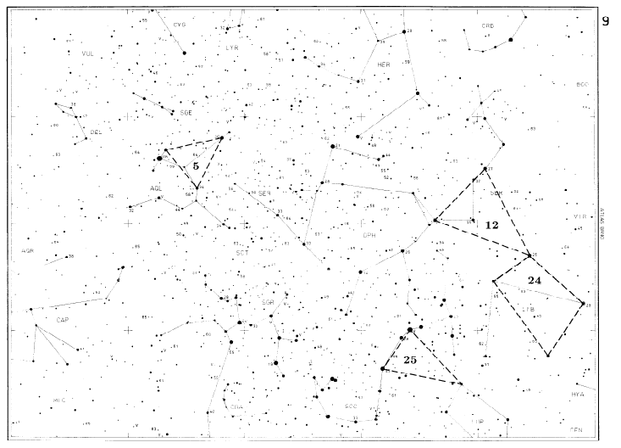
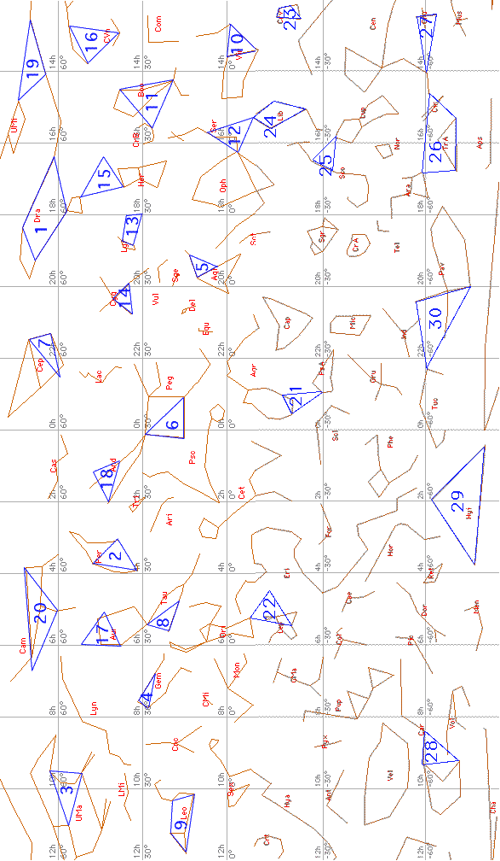
1 chi Dra -- zeta Dra -- delta Dra -- xi Dra Chart 3
2 beta Per -- delta Per -- zeta Per Chart 1
3 23 UMa -- theta UMa -- beta UMa Chart 2
4 alpha Gem -- epsilon Gem -- beta Gem Chart 4
5 zeta Aql -- gamma Aql -- delta Aql Chart 9
6 alpha And -- gamma Peg -- alpha Peg Chart 6
7 alpha Cep -- beta Cep -- delta Cep Chart 1
8 alpha Tau -- beta Tau -- zeta Tau Chart 4
9 alpha Leo -- beta Leo -- gamma Leo -- delta Leo Chart 8
10 alpha Vir -- zeta Vir -- gamma Vir Chart 5
11 alpha CrB -- gamma Boo -- alpha Boo Chart 5
12 alpha Ser -- beta Lib -- delta Oph Chart 5
13 beta Lyr -- zeta Lyr -- theta Her -- nu Her Chart 3
14 epsilon Cyg -- eta Cyg -- gamma Cyg Chart 3
15 beta Dra -- tau Her -- pi Her Chart 3
16 alpha CVn -- epsilon UMa -- eta UMa Chart 2
17 epsilon Aur -- theta Aur -- delta Aur Chart 1
18 mu And -- gamma And -- phi And Chart 1
19 kappa Dra -- alpha Dra -- beta UMi Chart 2
20 42 Cam -- beta Cam -- gamma Cam Chart 1
21 alpha PsA -- 98 Aqr -- delta Aqr Chart 6
22 beta Lep -- beta Ori -- 53 Eri Chart 4
23 delta Crv -- gamma Crv -- epsilon Crv -- beta Crv Chart 5
24 beta Lib -- gamma Lib -- sigma Lib -- alpha Lib Chart 5
25 alpha Sco -- epsilon Sco -- chi Lup Chart 9
26 gamma TrA -- alpha TrA -- eta Ara -- alpha Cen
27 beta Cen -- alpha Cru -- gamma Cru
28 beta Car -- epsilon Car -- iota Car
29 gamma Hyd -- alpha Hyd -- beta Hyd
30 alpha Tuc -- alpha Pav -- epsilon Pav

